Colas offre n°201400020

Tableau en piège 90x60cm Tableau en liège 90x120cm
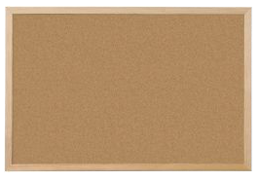
Réf. : QL1-5373666 Réf. : QL1-5373657
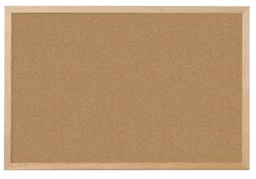

Tableau en liège 90x120cm Tableau en liège 90x180cm
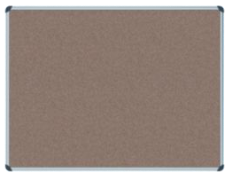
Réf. : QL1-5373630 Réf. : QL1-5373625
